**Лабораторная работа №3**

**Анализ целевой аудитории:**

1. ***Функционал продукта:***

* Просмотр каталога комплектующих с удобными фильтрами и категориями.
* Конфигуратор компонентов с проверкой совместимости.
* Возможность оставлять отзывы и оценки.
* Сохранение готовых конфигураций.
* Ценовой калькулятор.
* Контент для конфигурации ПК.

***Преимущества для пользователей:***

* Удобный и быстрый поиск комплектующих.
* Возможность проверки собранной сборки на совместимость комплектующих.
* Подробное описание каждого продукта.
* Сравнение комплектующих и готовых сборок.

1. ***Целевая аудитория:***

* Женщины и мужчины от 18 до 45 лет, которые либо работают в области, в которой необходим максимально производительный ПК за свою цену.
* Люди, которые увлекаются компьютерными играми.
* Люди, которые в данный момент обучаются в сфере компьютерной графики и фото-видео монтажа.

1. ***Общие факторы целевой аудитории:***

* Возраст: 18-45 лет.
* Пол: преимущественно мужской, женский.
* Месторасположение: города с населением от 100 тысяч человек.
* Уровень доходов: средний и выше среднего.
* Уровень образования: высшее и среднее специальное.
* Семейное положение: не имеет значения.
* Род занятий: может включать студентов, IT-специалистов, игроков, креативных профессионалов, инженеров и людей, работающих в сфере информационных технологий.

1. ***Психография пользователей:***

* Интересы: Технологии и компьютерные новинки, игры, творчество и дизайн.
* Хобби: сборка ПК, игры.
* Образ жизни: пассивный, творческий.
* Поведение: Интернет-активность.

1. ***Сегменты целевой аудитории:***
   * + **Геймеры и игровые энтузиасты.**
2. *Степень "*вхождения" в предметную область:

* Новички в игровой культуре: Люди, только начинающие интересоваться компьютерными играми и конфигурацией ПК.
* Опытные геймеры: Эти пользователи уже имеют опыт в игровой культуре и знают, что ищут.

1. *Опыт взаимодействия с различными интерфейсами:*

* Преимущественно десктопные интерфейсы: Пользователи, привыкшие использовать ПК для игр и исследования компьютерной тематики.
* Мобильные интерфейсы: пользователи использующие мобильные телефоны для доступа к информации о ПК в любое время и в любом месте.

1. *Контекст использования:*

* Пользователи будут искать информацию о ПК как дома, так и в свободное время вне дома, поэтому им нужны удобные и адаптивные интерфейсы как для десктопа, так и для мобильных устройств.

1. *Основная задача:*

* Подбор компонентов: Пользователи, ищущие оптимальные компоненты для сборки игрового ПК, который удовлетворит их потребности.
* Оптимизация производительности: Геймеры, стремящиеся улучшить производительность своей системы, настраивая параметры оборудования или проводя апгрейды.

1. *Желания и проблемы:*

* Улучшение игрового опыта: Пользователи, которые стремятся создать мощную и эффективную систему для запуска самых современных игр на высоких настройках графики.
* Экономия времени и денег: Геймеры, ищущие лучшие предложения и скидки на компоненты для своего ПК, чтобы получить максимальное соотношение цены и производительности.
* **Люди в области мультимедиа и дизайна.**

1. *Степень "*вхождения" в предметную область:

* Начинающие: Люди, только начавшие интересоваться мультимедиа и дизайном. Они могут искать базовые советы, обучающие материалы и ресурсы для начального изучения.
* Профессионалы: Опытные дизайнеры, артисты и креативные специалисты, которые уже имеют опыт работы в мультимедийной сфере и ищут более сложные и продвинутые темы.

1. *Опыт взаимодействия с различными интерфейсами:*

* Пользователи, привыкшие к работе с различными программными интерфейсами и инструментами в области мультимедиа, могут быстро освоить интерфейс приложения и эффективно использовать его функционал.

1. *Контекст использования:*

* Рабочая среда: Профессионалы могут использовать приложение на рабочем компьютере в своем офисе или дома для работы или для личного использования в удобное для них время.

1. *Основная задача:*

* Поиск оптимальной конфигурации: Пользователи могут использовать приложение для нахождения и настройки компьютерной системы, которая соответствует их требованиям для работы с мультимедийным контентом.
* Оптимизация производительности: Профессионалы могут быть заинтересованы в настройке компьютера для максимальной производительности при работе с графикой, видео и звуком.

1. *Желания и проблемы:*

* Увеличение производительности: Пользователи могут стремиться к улучшению производительности своей системы для более быстрой и эффективной работы над мультимедийными проектами.
* Решение технических проблем: Некоторые пользователи могут сталкиваться с техническими проблемами при работе с мультимедийным контентом и ищут помощь в настройке и оптимизации своей системы.
* **IT-специалисты и системные администраторы.**

1. *Степень "вхождения" в предметную область:*

* Профессионалы в области информационных технологий уже обладают глубокими знаниями о компьютерной аппаратуре и программном обеспечении. Они могут быть более заинтересованы в продвинутые функции приложения, такие как подбор компонентов для серверов или оптимизация сетевых настроек.

1. *Опыт взаимодействия с различными интерфейсами:*

* Профессионалы в области IT часто имеют опыт работы с различными операционными системами и программным обеспечением. Они могут оценить продвинутые функции и гибкие настройки приложения.

1. *Контекст использования:*

* Профессионалы в области IT могут взаимодействовать с приложением как на рабочем месте, так и дома, в разное время суток, в зависимости от своих задач и потребностей в настройке систем.

1. *Основная задача:*

* Профессионалы в области IT могут использовать приложение для более продвинутых задач, таких как настройка серверов, виртуализация или резервное копирование данных.

1. *Желания и проблемы:*

* Профессионалы в области IT могут стремиться к эффективной настройке и управлению компьютерными системами, чтобы обеспечить надежность и безопасность работоспособности бизнес-инфраструктуры.
* Новички могут искать простые решения для своих потребностей в сборке и настройке ПК, чтобы получить желаемую производительность и функциональность.
* **Студенты и образовательные учреждения.**

1. *Степень "вхождения" в предметную область:*

* Новички в области IT: Студенты, только начавшие изучать информационные технологии, могут нуждаться в базовой информации о компьютерах и их конфигурации.
* Продвинутые пользователи: Студенты, обучающиеся в технических специальностях или уже имеющие опыт работы с компьютерами, могут быть более заинтересованы в продвинутых темах, таких как настройка сетей или виртуализация.

1. *Опыт взаимодействия с различными интерфейсами:*

* Опытные пользователи: Студенты, часто использующие компьютеры в своей учебе или работе, могут быть более привычны к сложным интерфейсам и продвинутым функциям.

1. *Контекст использования:*

* Дневное время: Студенты могут использовать приложение во время обучения или в свободное от занятий время, как на перерывах между занятиями, так и после них.

1. *Основная задача:*

* Обучение и исследование: Студенты могут использовать приложение для изучения и практики навыков конфигурации компьютера в рамках своей учебной программы.

1. *Желания и проблемы:*

* Увеличение производительности: Студенты могут стремиться к созданию мощных компьютеров для выполнения требовательных задач, таких как видеомонтаж или разработка программного обеспечения.
* Бюджетные ограничения: Многие студенты могут иметь ограниченный бюджет, поэтому они могут быть заинтересованы в бюджетных вариантах сборки компьютера или в методах оптимизации производительности без больших затрат.

**User Persona (карточки):**

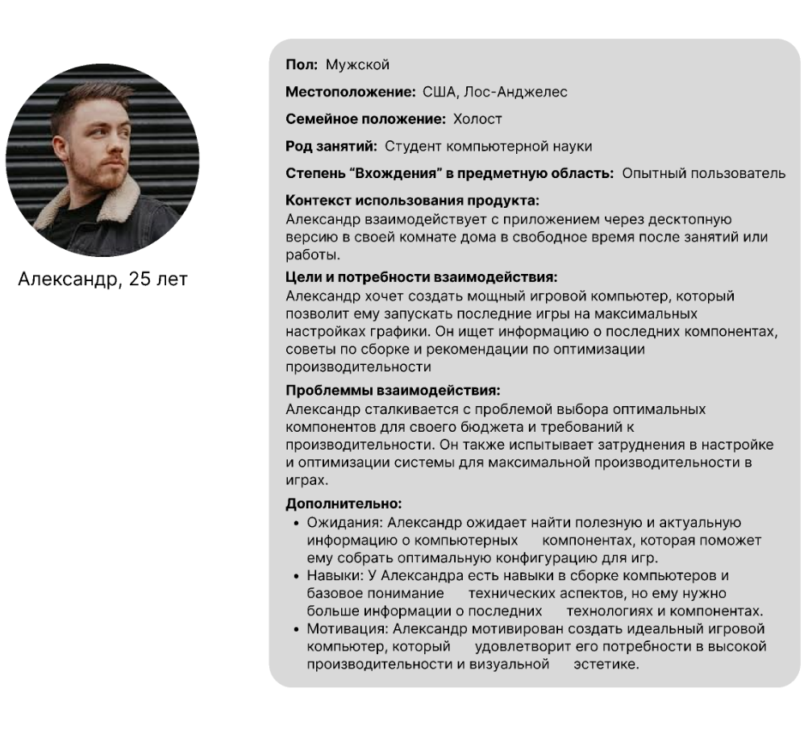

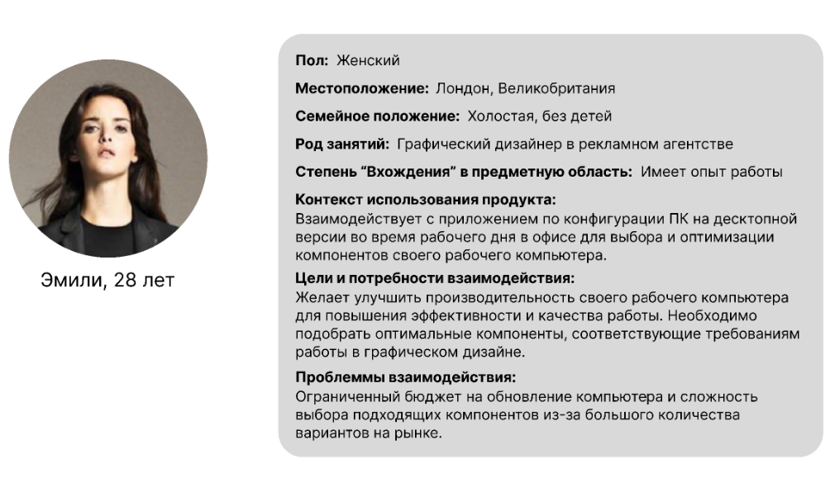

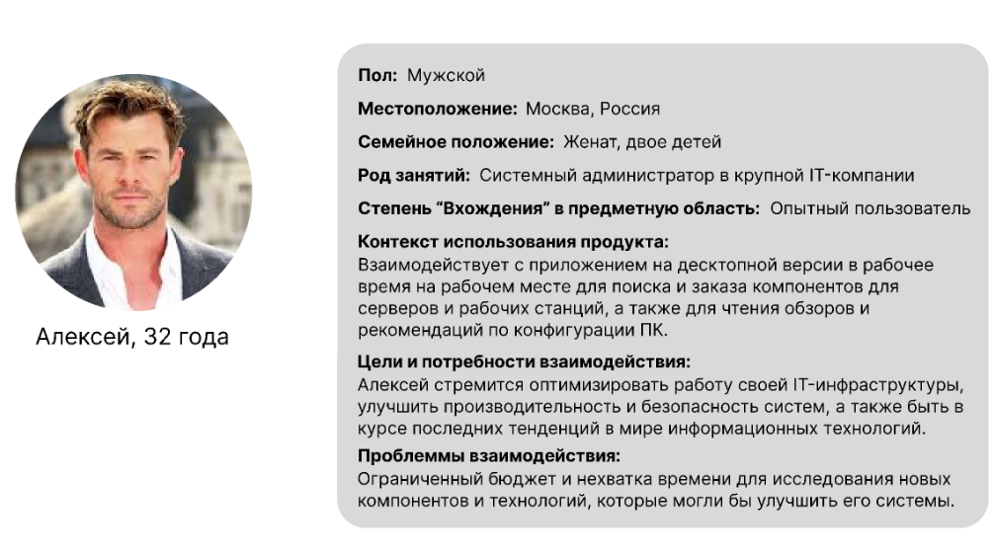

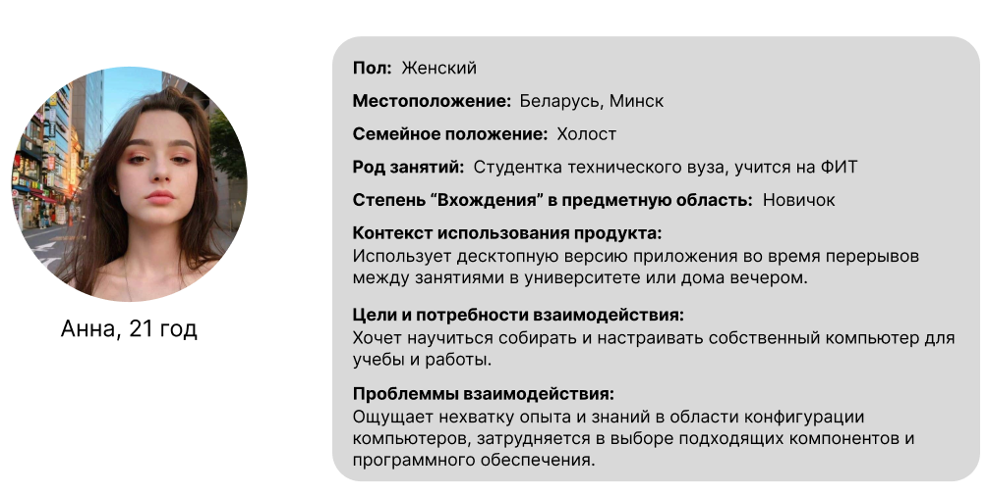

**User Story:**





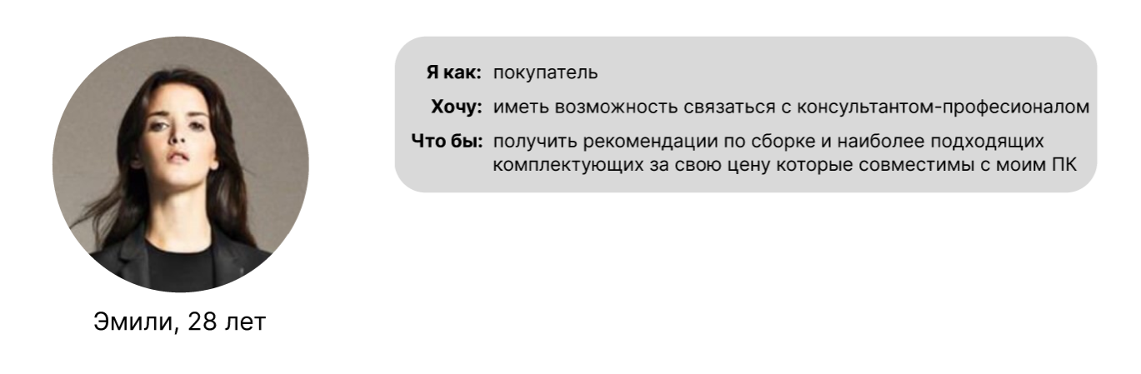

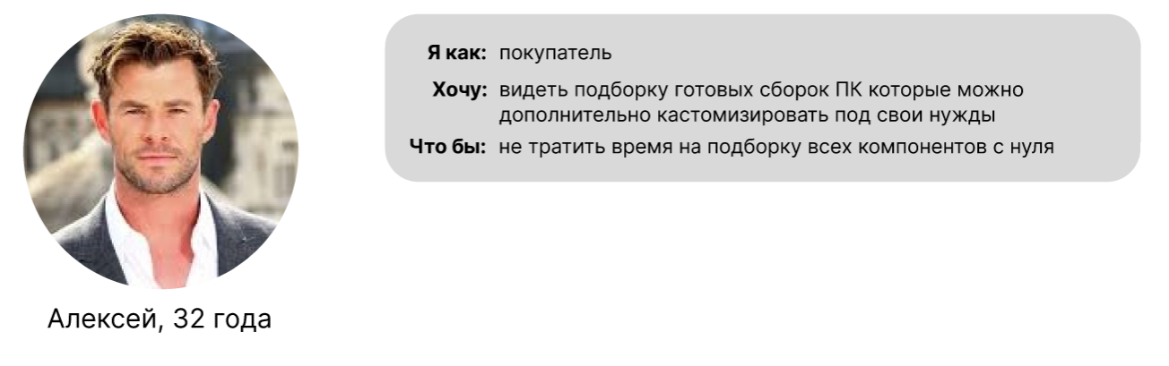

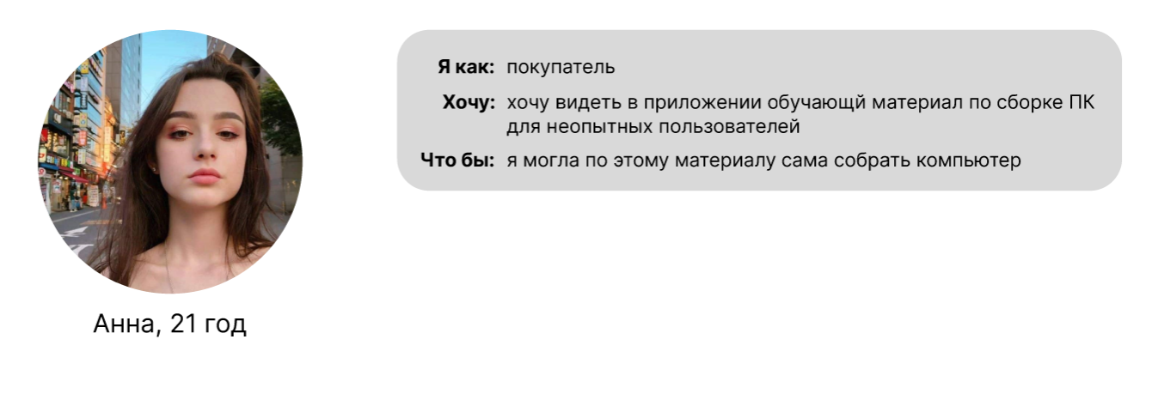

**Use Case:**

Use Case пользователя Александра.

|  |  |
| --- | --- |
| **Название** | Подборка компонентов в конфигураторе на основе оценок пользователей |
| **Участники** | Пользователь Александр |
| **Предусловие** | Александр зашёл в приложение и перешел во вкладку конфигуратора. |
| **Триггер** | Нажимает на кнопку любого из компонентов. |
| **Базовый сценарий** | 1. Пользователю предоставляется возможность выбора компонентов, которые отсортированы на основе рекомендаций пользователей. 2. После выбора первого элемента последующие будут подбираться на основе уже выбранных (совместимы с выбранными компонентами). |
| **Результат** | Александр быстро и успешно подобрал необходимые комплектующие для своего ПК. |

Use Case пользователя Эмили.

|  |  |
| --- | --- |
| **Название** | Получение консультации от консультанта-профессионала через чат |
| **Участники** | Пользователь Эмили |
| **Предусловие** | Эмили зашла в приложение и хочет получить консультацию от опытного консультанта, чтобы выбрать подходящие комплектующие для своего ПК. |
| **Триггер** | Эмили нажимает кнопку "Чат" в приложении. |
| **Базовый сценарий** | 1. Консультант получает запрос на консультацию от Эмили через чат. 2. Консультант приветствует Эмили и спрашивает, что её интересует. 3. Александра описывает, что ей необходимо. 4. Консультант задает дополнительные вопросы, чтобы лучше понять, чего она ждет от итогового варианта. 5. Консультант предоставляет несколько вариантов описав их преимущества и недостатки. 6. Консультант помогает Эмили выбрать подходящий вариант. 7. Консультант прощается с Александрой и желает удачи. |
| **Результат** | Эмили успешно выбрала подходящие комплектующие которые повысили производительность её ПК |

Use Case пользователя Алексея.

|  |  |
| --- | --- |
| **Название** | Просмотр, конфигурация готовых сборок ПК |
| **Участники** | Пользователь Алексей |
| **Предусловие** | Алексей зашёл в приложение. |
| **Триггер** | Алексей нажимает на вкладку “готовые конфигурации”. |
| **Базовый сценарий** | 1.Приложение загружает вкладку готовых конфигураций.   1. Алексей выбирает заинтересовавшую его конфигурацию и нажимает на её. 2. Подгружается страница с более подробной информацией о сборке и возможностью изменения её составляющих. 3. После просмотра всех компонентов Алексей решил изменить некоторые комплектующие. 4. После чего получил сборку, которая ему требовалась. |
| **Результат** | Алексей за минимально потраченное время получил необходимую ему сборку |

Use Case пользователя Анны.

|  |  |
| --- | --- |
| **Название** | Просмотр обучающего материала по сборке |
| **Участники** | Пользователь Анна |
| **Предусловие** | Анна зашла в приложение. |
| **Триггер** | Анна нажала на вкладку обучающего материала. |
| **Базовый сценарий** | После чего загрузилась страница You Tube c обучающим видео по сборке ПК.   * Анна просмотрела его и, если что-то не поняла может его пересмотреть. * После чего она понимает, что это не сложно и руководствуюсь видео собирает ПК. |
| **Результат** | Анна успешно сама собрала ПК |

**Job Stories:**

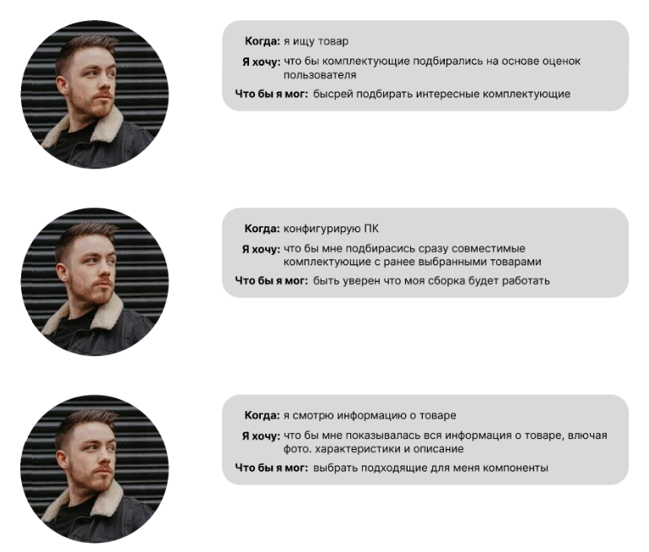

Вывод: Для Александра необходимо современное приложение, конфигуратор которое сможет подбирать наилучшие комплектующие, будет подбирать совместимые комплектующие /проверять совместимость комплектующих, и выдавать подробные характеристики о товарах.

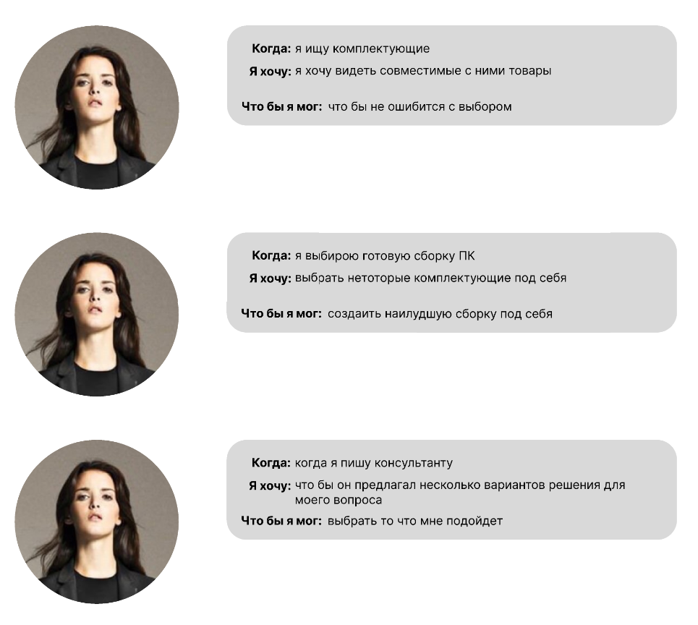

Вывод: Для Эмили необходимо современное приложение, которое сможет подбирать совместимые комплектующие/проверять совместимость комплектующих. В котором можно настраивать готовые сборки компьютеров, и в котором консультанты будут хорошо разбираться в теме.

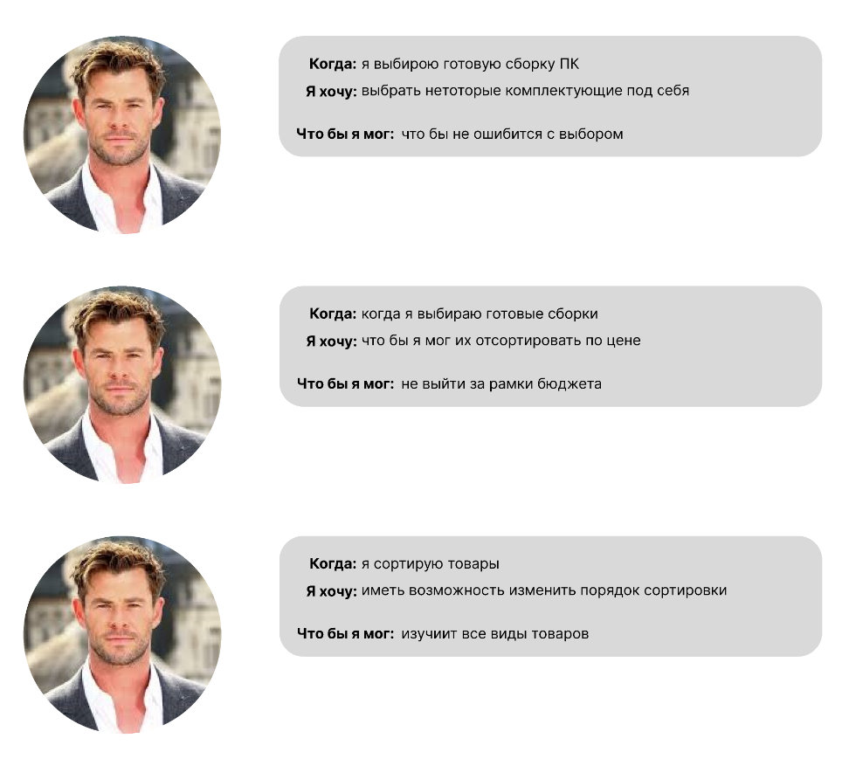

Вывод: Для Алексея необходимо современное приложение, которое сможет предоставлять готовые сборки ПК для и подбирать и сортировать эти сборки по цене чтобы не превысить допустимый бюджет и которое будет предлагать разные виды сортировок.



Вывод: Для Анны необходимо современное приложение, которое поможет со сборкой ПК объяснит подробно все тонкости. Так же приложение с удобным конфигуратором и с полной информацией о товаре.